«СОГЛАСОВАНО»  Глава администрации Хохловского сельского поселения  В.В. Цыбенко  «___»_____________2018 г.  «СОГЛАСОВАНО»  Начальник ОГИБДД  ОМВД России  по Белгородскому району  «___»_______________2018 г. |  |  | «УТВЕРЖДАЮ»  Директор МОУ «Хохловская средняя общеобразовательная школа им. В.С. Адонкина Белгородского района Белгородской области»  Л.Ф. Шандура  «___»_____________2018 г.

ПАСПОРТ
дорожной безопасности
муниципального образовательного учреждения
«Хохловская средняя общеобразовательная школа
им.В.С.Адонкина
Белгородского района Белгородской области»

2018 год

Общие сведения

Муниципальное образовательное учреждение «Хохловская средняя общеобразовательная школа им.В.С.Адонкина Белгородского района Белгородской области»

Тип ОУ: общеобразовательное учреждение
Юридический адрес:
308572, Белгородская область, Белгородский район, село Хохлово, улица Центральная, 19.;
Фактический адрес:
308572, Белгородская область, Белгородский район, село Хохлово, улица Центральная, 19.;
Руководители ОУ:
Директор Шандура Л.Ф.. 8(4722) 29-26-25

Заместители директора
Новикова С.А., 8(4722) 29-26-25
Литвинчук Т.А., 8(4722) 29-26-25

Ответственные работники муниципального органа образования
Пошевицкая Е.Л., Ямпольский Д.В.

Ответственные от Госавтоинспекции:

Начальника ОГИБДД ОМВД России по Белгородскому району
А.И.Цымбалистенко (тел. 51-50-67)

Ответственные работники за мероприятия по профилактике
детского травматизма:
Учитель ОБЖ
Канищева А.Р. 8(4722) 29-26-25.

Руководитель или ответственный работник дорожно-эксплуатационной
организации, осуществляющей содержание УДС:
Администрация Хохловского сельского поселения
Цыбенко В.В.. тел.8(4722) 29-26-00
Руководитель или ответственный работник дорожно-эксплуатационной
организации, осуществляющей содержание ТСОДД:
______________________________________________________________

Количество учащихся: 90(девяносто )
Наличие уголка БДД: рекреация

Наличие класса по БДД: нет
Наличие кабинета ОБЖ: есть

Наличие автобуса в МОУ: имеется
Владелец автобуса: МОУ «Хохловская СОШ»

Время занятий в МОУ:
1-ая смена: 9:00 – 15:35
2-ая смена: нет
внеклассные занятия: 15:00 – 18:00

Телефоны оперативных служб
Полиция 8(4722) 51-77-16
Пожарная часть 112, 8(4722) 57-02-80
Хохловский ФАП 8(4722) 29-26-01
Скорая помощь с.Стрелецкое 8(4722)38-74-71

Содержание

- План-схемы образовательной организации (сокращение – ОО).
1. Район расположения образовательной организации, пути движения транспортных средств и детей (обучающихся).
2. Организация дорожного движения в непосредственной близости от образовательной организации с размещением соответствующих технических средств организации дорожного движения, маршруты движения детей и расположение парковочных мест.
3. Маршруты движения организованных групп детей от образовательной организации к стадиону, парку или спортивно-оздоровительному комплексу.
4. Пути движения транспортных средств к местам разгрузки/погрузки и рекомендуемые безопасные пути передвижения детей по территории образовательной организации.

- Информация об обеспечении безопасности перевозок детей специальным транспортным средством (автобусом).
1. Общие сведения.
2. Маршрут движения автобуса образовательной организации.
3. Безопасное расположение остановки автобуса у образовательной организации.
III. Приложения.

I. План-схемы образовательной организации
1. Район расположения образовательной организации, пути движения транспортных средств и детей (обучающихся)

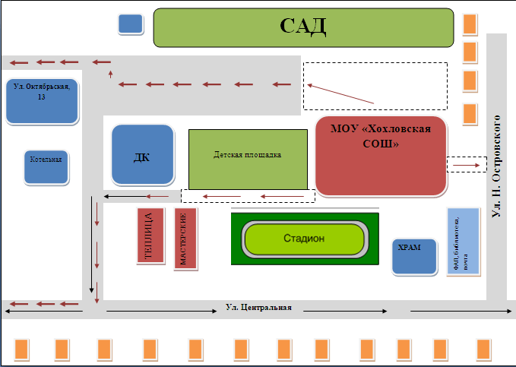

- жилые дома

- проезжая часть

- маршрут движения школьного автобуса

- маршрут движения детей
- пешеходные зоны

2. Схема организации дорожного движения в непосредственной близости от образовательной организации с размещением соответствующих технических средств организации дорожного движения, маршрутов движения детей и расположения
парковочных мест

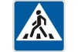
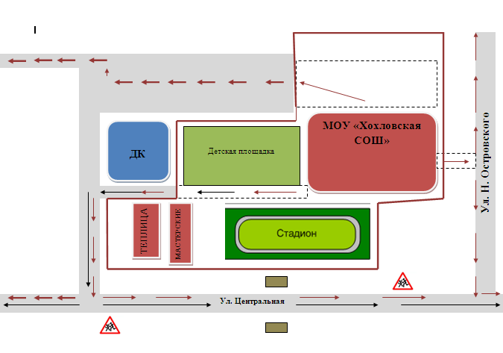

- остановка маршрутных транспортных средств

- проезжая часть
- маршрут движения школьного автобуса
- маршрут движения детей
- ограждение школьной территории
- пешеходные зоны

3. Маршруты движения организованных групп детей от образовательной организации к стадиону, парку
или спортивно-оздоровительному комплексу

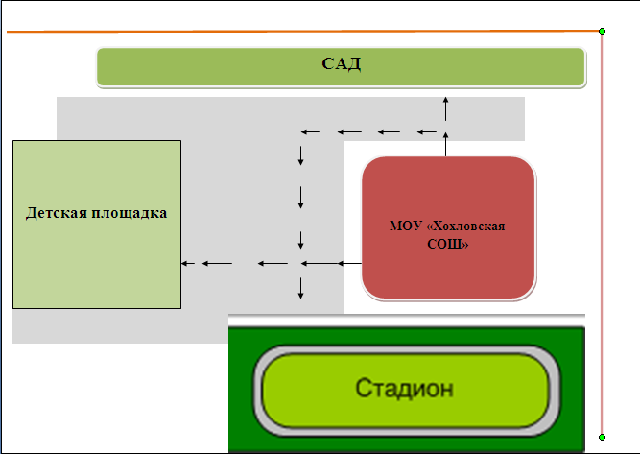

- пешеходная зона

- маршрут безопасного передвижения детей к стадиону, саду, детской площадке
- ограждение школьной территории

4. Пути движения транспортных средств к местам разгрузки/погрузки и рекомендуемые безопасные пути передвижения детей по территории образовательной организации

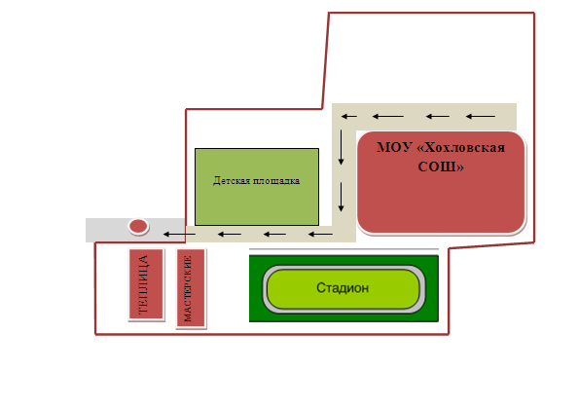

- место посадки детей в школьный автобус

- маршрут движения детей к месту посадки

- пешеходная дорожка

- проезжая часть

II. Информация об обеспечении безопасности перевозок детей специальным транспортным средством (автобусом).

(при наличии автобуса(ов))
- Общие сведения

Марка - ПАЗ
Модель - 32053-70
Государственный регистрационный знак - Н800ММ31
Год выпуска – 2012 г. Количество мест в автобусе – 22 места.
Соответствие конструкции требованиям, предъявляемым к школьным автобусам - полностью соответствует.

2. Сведения о водителе автобуса(сов)

Фамилия, имя, отчество | Дата принятия на работу | Стаж вождения ТС категории D | Дата пред- стоящего медицинского осмотра | Период проведения стажировки | Сроки повышение квалификации | Допущенные  нарушения ПДД
Зайцев Александр  Николаевич | 1.11.2016 г. | 20лет | 04.04.2017г. |  | 20.03.2017 г. – 24.03.2017 г. | нет

3. Организационно-техническое обеспечение

Лицо, ответственное, за обеспечение безопасности дорожного движения - Шандура Людмила Федоровна, директор школы, прошла аттестацию (переаттестацию) - 27.05.2013 г. удостоверение
№ 005412 Управления государственного автодорожного надзора по Белгородской области
Телефон - 8/4722/29-26-25

2) Организация проведения предрейсового и послерейсового медицинского осмотра водителя:осуществляет медицинский работник Дмитриева Татьяна Юрьевнана основании договора АО «Зелёная долина - Черноземье» действительного до 31.12.2018 г.
3) Организация проведения предрейсового технического осмотра транспортного средства: осуществляет Карабутов Артём Васильевич на основании договора с АО «Зелёная долина - Черноземье» действительного до 31.12.2018 г.

4) Дата очередного технического осмотра - 10.11.2018 г.

5) Место стоянки автобуса в нерабочее время - школьный гараж.

Меры, исключающие несанкционированное использование – приказ МОУ «Хохловская СОШ» от 15.07.2017 №137

4. Сведения о владельце автобуса

Юридический адрес владельца: 308572 Белгородский район, с. Хохлово, ул. Центральная, 19
Фактический адрес владельца: 308572 Белгородский район, с. Хохлово, ул. Центральная, 19
Телефон ответственного лица - 8/4722/29-26-25

2. Маршрут движения автобуса образовательной организации

1.Схема маршрута с.Хохлово – с. Киселево
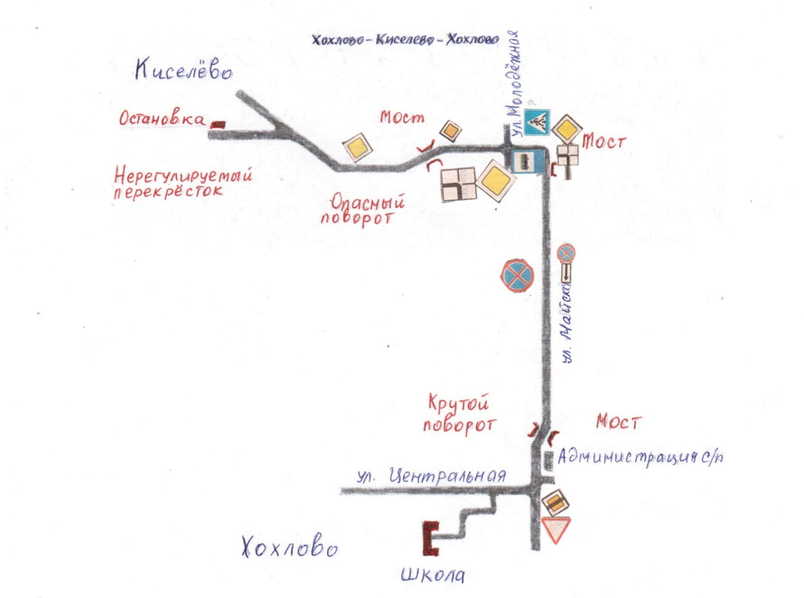

2. Схема маршрута с. Хохлово – с. Хохлово, ул.Подгорная

2.1.Схема маршрута с.Хохлово – с. Хохлово, ул.Подгорная

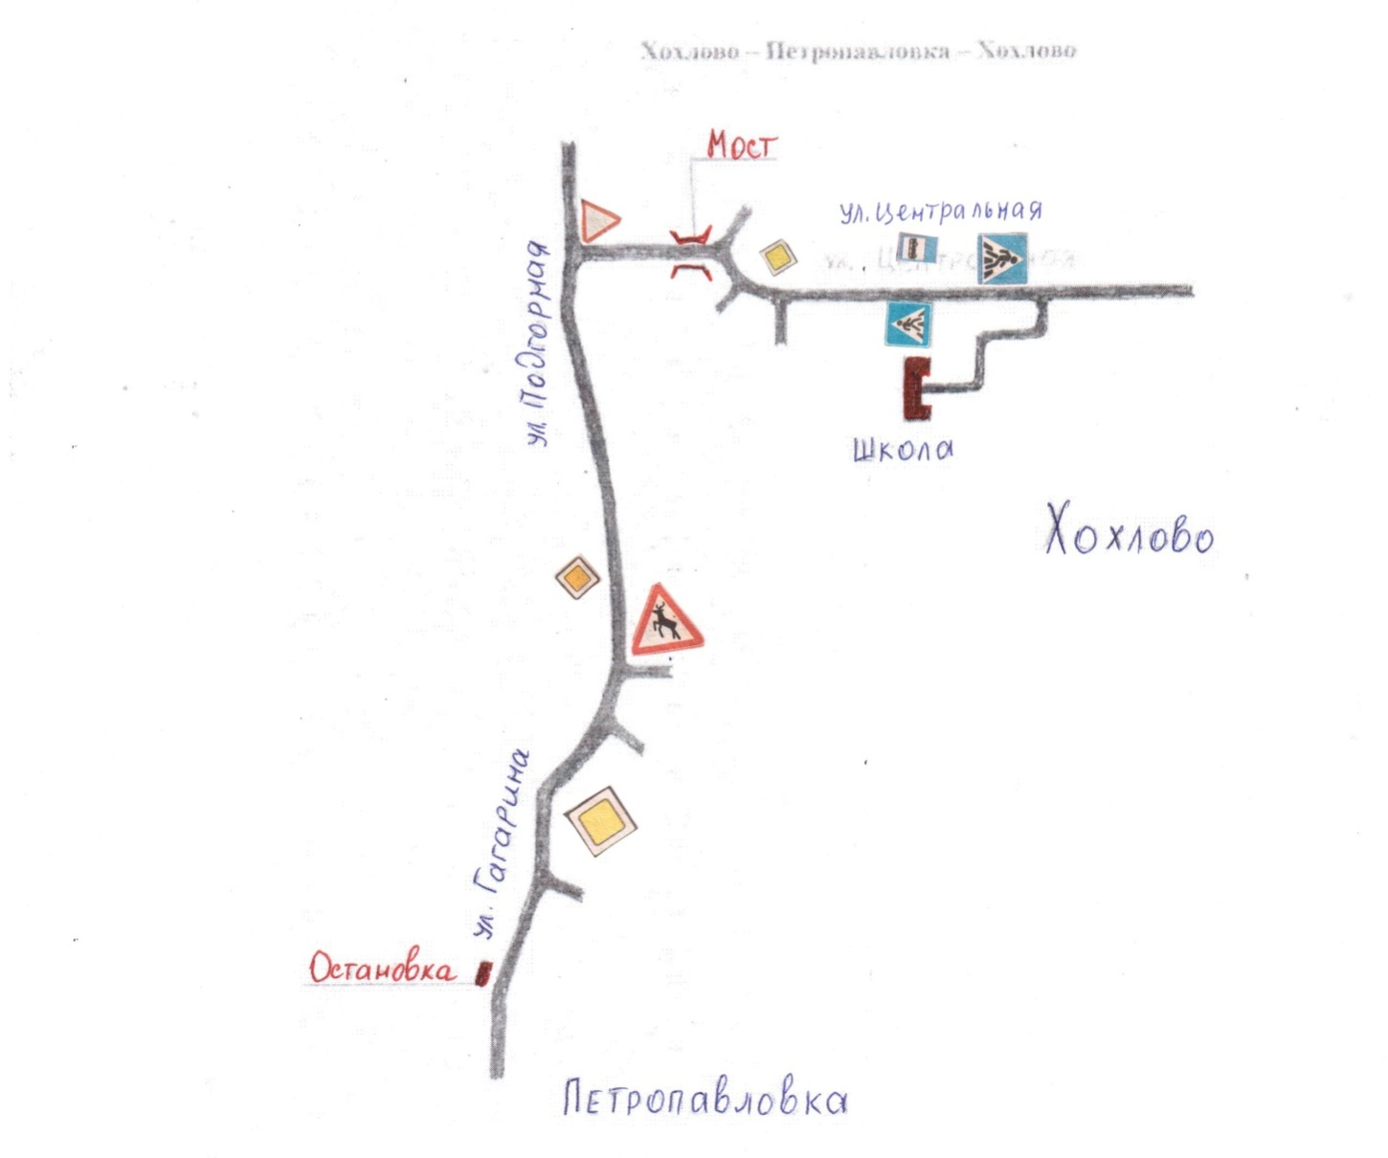

2. Маршрут движения автобуса образовательной организации

2.2.Схема маршрута с.Хохлово – с. Киселево – х.Киселёвский

- Безопасное расположение остановки автобуса
у образовательной организации

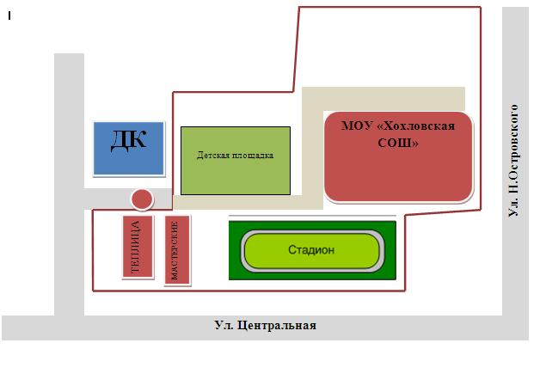

- -
- проезжая часть

- место остановки школьного автобуса

- ограждение школьной территории

Информационная карточка
перевозок детей специальным транспортным средством (автобусом)

- Общие сведения
Марка - ПАЗ
Модель - 32053-70
Государственный регистрационный знак – Н800ММ31
Год выпуска - 2012 г. Количество мест в автобусе – 22 места.
Соответствие конструкции требованиям, предъявляемым к школьным автобусам - полностью соответствует.

- Сведения о владельце
Владелец – муниципальное общеобразовательное учреждение « Хохловская средняя общеобразовательная школа им. В.С.Адонкина Белгородского района Белгородской области»
Юридический адрес владельца – 308572 Белгородская область, Белгородский район, с. Хохлово, ул. Центральная, 19
Фактический адрес владельца 308572 Белгородская область, Белгородский район, с. Хохлово, ул. Центральная, 19
Телефон ответственного лица +7 (4722) 29-26-25

- Сведения о водителе автобуса
Фамилия, имя, отчество – Зайцев Александр Николаевич
Принят на работу - 1.11.2016 г.
Стаж вождения категории D – 20 лет

- Организационно-техническое обеспечение
Лицо, ответственное за обеспечение безопасности дорожного движения: Шандура Людмила Федоровна, директор школы, прошла аттестацию (переаттестацию) - 27.05.2013 г. удостоверение № 005412 Управления государственного автодорожного надзора по Белгородской области
Телефон - 8/4722/29-26-25

Дата последнего технического осмотра – 12.04.2018 г.

Директор (заведующий)
образовательной организации __________________ __________________
(подпись) (Ф.И.О.)
Руководитель организации,
осуществляющей перевозку детей
специальным транспортом
(автобусом) __________________ _________________
(подпись) (Ф.И.О.)

УТВЕРЖДАЮ
Директор школы ___________Л.Ф.Шандура
«___»____________ 2018 г.

План мероприятий по профилактике ДДТТ на 2018-2019 учебный год

№ | Мероприятия | Дата | Ответственный
1 | Оформление стендов по ДДТТ | сентябрь | Ст. вожатый
2 | Разработка схем безопасных маршрутов движения в школу и обратно | сентябрь | Классные руководители
3 | Месячник по профилактике ДДТТ | сентябрь | Зам. директора , учитель ОБЖ
4 | «Безопасное колесо» | Октябрь, апрель | Учитель ОБЖ
5 | Родительские собрания по профилактике ДДТТ | В течение года | Администрация, Кл.руководители
6 | Классные часы по профилактике детского дорожно-транспортного травматизма | Каждая четверть | Кл. руководители
7 | Просмотр видеофильмов по профилактике ДДТТ | В течение года | Кл. руководители
8 | Беседы с инспектором ГИБДД о профилактике ДДТТ | В течение года | Зам. директора
9 | Смотры-конкурсы творческих работ: «Внимание – дети!», «Азбука безопасности!», «Мы и улица». | В течение года | Ст. вожатый
10 | Экскурсии по закреплению правил дорожного движения | В течение года | Кл. руководители
11 | Работа отряда ЮИД | По плану | Ст. вожатый
12 | Выступление агитбригады ЮИД | Октябрь, апрель | Ст. вожатый
13 | Беседы с инспектором ГИБДД о профилактике ДДТТ | В течение года | Зам. директора
14 | Обзор научно-методического материала по изучению правил дорожного движения. Сотрудничество с библиотеками. | В течение года | Зав. Библиотекой. Кл. руководители
15 | Подготовка к конкурсу «Безопасное колесо» | В течение года | Ст. вожатый
16 | Районный конкурс «Безопасное колесо» | апрель | Ст. вожатый, учитель ОБЖ
17 | Участие в районных мероприятиях по профилактике ДДТТ | По плану УО | Зам. директора
18 | Родительские собрания по профилактике ДДТТ | В течение года | Администрация, Кл. руководители
19 | Проведение игр, соревнований по ПДД | В течение года | Ст. вожатый, учитель ОБЖ

